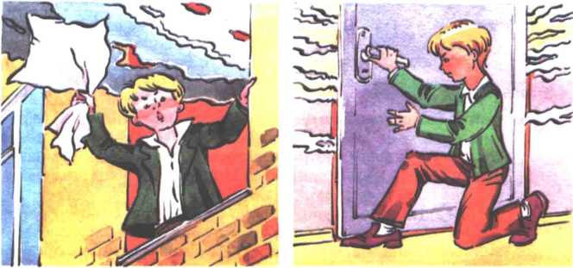

Чим небезпечна пожежа для людини

Пожежа супроводжується низкою характерних явищ, які створюють реальну небезпеку для життя і здоров’я людей.
Зокрема, внаслідок підвищеної температури можна одержати опіки поверхні тіла, органів дихання, очей.
Будівельні конструкції, падаючи, можуть травмувати.
Дим - це завислі в повітрі тверді часточки і краплинки речовини, що подразнюють слизові оболонки дихальних шляхів та очі. До того ж дим різко погіршує видимість довкола.
Наслідком горіння є виділення чадного газу та інших токсичних речовин, які спричиняють сильне отруєння організму.
Перша медична допомога при опіках
Опік - ушкодження тканин, що виникає під дією високої температури, електричного струму, кислот, лугів або іонізуючого излучения.Соответственно розрізняють термічні, електричні, хімічні і променеві опіки. Термічні опіки зустрічаються найбільш часто, на них припадає 90-95% всіх опіків.
Ступінь важкості опіку залежить від глибини ураження тканин і від площі його поширення.
При ураженні 10% площі тіла виникають важкі загальні явища, звані опіковим шоком і опікової хворобою. Больовий шок викликає зміни в центральнойнервной системі, а випаровування з поверхні опіку рідкої частини крові (плазми) і отруєння організму продуктами розпаду змертвілих тканин порушують функції внутрішніх органів.
Перша медична допомога.
Опік 1-го ступеня: необхідно накрити стерильною серветкою місце опіку і прикласти холод, дати знеболюючі ліки. Застосування холоду особливо ефективно в перші хвилини після опіку і в більшості випадків дозволяє уникнути опікового шоку.
Опіки 2-4-го ступенів: міхури не розкривати, а нові - не обрізати, а акуратно прикласти до рани. Можна обробити опікову поверхню пенообразующими аерозолями, накрити стерильною серветкою і прикласти холод, дати болезаспокійливий засіб і рясне пиття до приїзду «швидкої допомоги».
На опікові рани наносять аерозоль «Пантенол» та ін. Постраждалим можна дати обезболюючі Заборонено: 1) змащувати обожену поверхню маслом, жиром, навіть лікувальним кремом (затримує віддачу тепла та сприяє розвитку інфекції); 2) посипати рану содою, крохмалем або борошном; 3) здирати з обпаленої поверхні залишки одягу; 4) обробляти спиртом опіки 2-4-го ступеня.
Перша допомога при отруєнні чадним газом
Чадний газ не має кольору і запаху, але дуже токсичний.
Чадний газ потрапляє в атмосферне повітря при будь-яких видах горіння.
Він являє собою продукт неповного згоряння різних видів палива. ОЛОВНІ причина його утворення чадного газу - нестача кисню в зоні горіння .
Симптоми отруєння чадним газом:
При легкому отруєнні чадним газом:
- З'являються головний біль,
- Стукіт у скронях,
- Запаморочення,
- Болі в грудях,
- Сухий кашель,
- Сльозотеча,
- Нудота,
- Блювота,
- Можливі зорові і слухові галюцинації,
- Почервоніння шкірних покривів, кармінна красна забарвлення слизових оболонок,
- Тахікардія,
- Підвищення артеріального тиску.
При отруєнні середньої тяжкості чадним газом:
- Сонливість,
- Можливий руховий параліч при збереженому свідомості.
Для надання першої допомоги необхідно:
• швидко винести потерпілого із зони дії чадного газу, забезпечити приплив свіжого повітря (відкрити кватирки, двері, включити вентилятор і т. п.) (Пам'ятайте, що під час виносу постраждалого з місця, в якому знаходиться небезпечна концентрація чадного газу, в першу чергу потрібно убезпечити себе, щоб не отруїтися теж. Для цього потрібно діяти швидко і дихати через носову хустку, марлю);
• дати потерпілому подихати киснем;
• на голову і груди покласти холодний компрес або міхур з льодом;
• протирати обличчя, віскі і груди потерпілого оцтом
• якщо потерпілий у свідомості, напоїти його міцною кавою, чаєм;
• якщо потерпілий знаходиться в несвідомому стані, через кожні 5 хвилин давати йому нюхати нашатирний спирт, (тампон з нашатирним спиртом має знаходитися не ближче, ніж 1 см, тампоном потрібно помахував перед носом що дуже важливо так як при дотику тампона до носа з-за потужного впливу нашатирного спирту на дихальний центр може наступити його параліч).;
• при слабкому поверхневому диханні або його зупинку почати штучне дихання.
• коли хворий прийде у свідомість, дати йому випити 2-3 склянки міцного чаю
• викликати «швидку допомогу». Постраждалі з важким отруєнням підлягають обов'язковій госпіталізації, оскільки можливі ускладнення з боку легень і нервової системи в більш пізні терміни.
Як правильно робити штучне дихання
http://www.youtube.com/watch?v=MIaQNo7CmFs
Перша допомога при опіках
http://www.youtube.com/watch?v=jQrXDaHN11I

